**РОССИЙСКИЙ УНИВЕРСИТЕТ ДРУЖБЫ НАРОДОВ**

**Факультет физико-математических и естественных наук**

**Кафедра прикладной информатики и теории вероятностей**

**ОТЧЕТ**

**по лабораторной работе № 6**

*Дисциплина: Основы информационной безопасности  
Название работы: Мандатное разграничение прав в Linux*

Студент: Степанов Виктор

Группа: НПМбд-02-18

**МОСКВА**

2021 г.

**Цель работы**

Развить навыки администрирования ОС Linux. Получить первое практическое знакомство с технологией SELinux. Проверить работу SELinux на практике совместно с веб-сервером Apache.

**Подготовка лабораторного стенда**

1. Установим/обновим (за суперпользователя) веб-сервер Apache с помощью команды ***yum install httpd*** (Рис. 1)

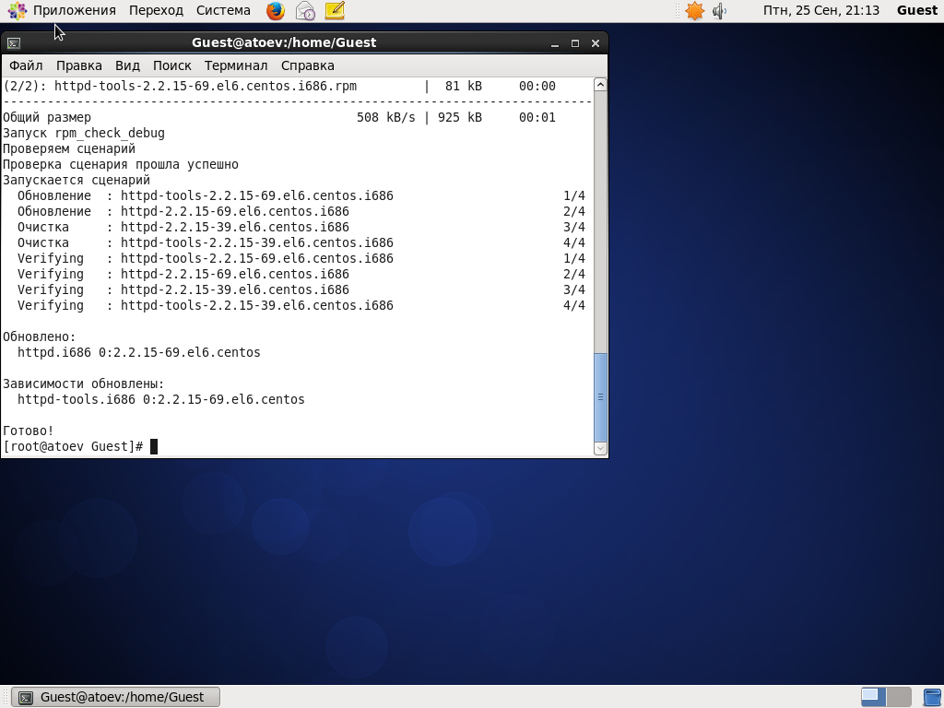

Рис. 1

1. В конфигурационном файле ***/etc/httpd/httpd.conf*** зададим параметр ServerName: ***ServerName test.ru***чтобы при запуске веб-сервера не выдавались лишние сообщения об ошибках, не относящихся к лабораторной работе. (Рис. 2)

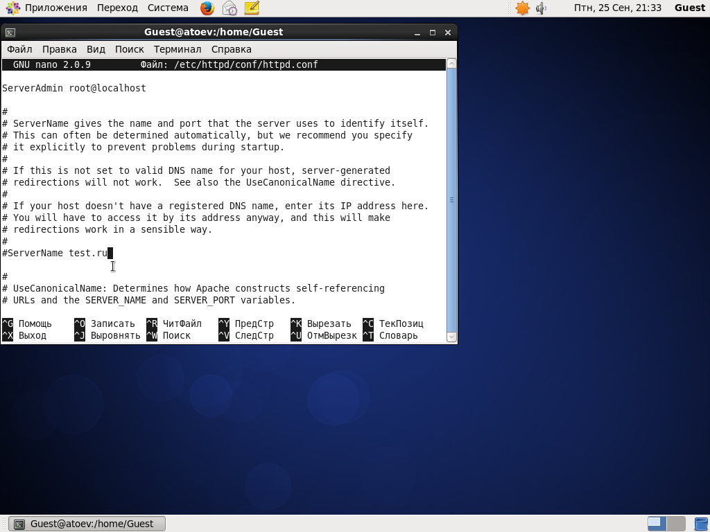

Рис. 2

1. Необходимо проследить, чтобы пакетный фильтр был отключен или в своей рабочей конфигурации позволял подключаться к 80-му и 81-му портам протокола tcp. Добавим разрешающие правила с помощью команд (Рис. 3):

***iptables -I INPUT -p tcp --dport 80 -j ACCEPT***

***iptables -I INPUT -p tcp --dport 81 -j ACCEPT***

***iptables -I OUTPUT -p tcp --sport 80 -j ACCEPT***

***iptables -I OUTPUT -p tcp --sport 81 -j ACCEPT***

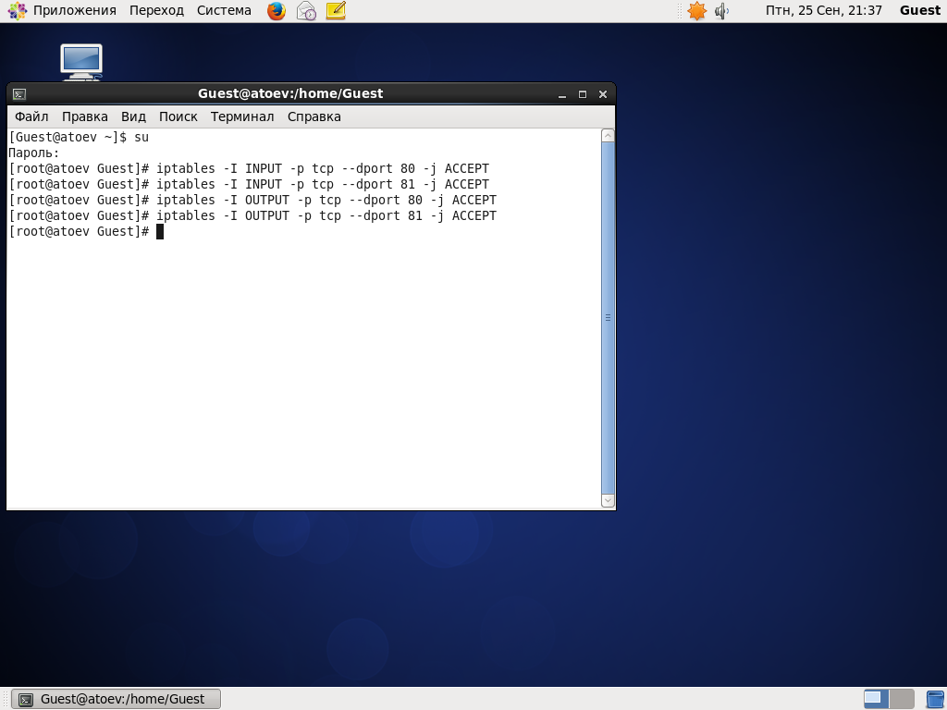

Рис. 3

Можно также отключить фильтр командами:

***iptables -F***

***iptables -P INPUT ACCEPT iptables -P OUTPUT ACCEPT***

**Порядок выполнения работы**

1. Войдем в систему с полученными учётными данными и убедимся, что SELinux работает в режиме enforcing политики targeted с помощью команд ***getenforce*** и ***sestatus*** *(Рис. 4)*

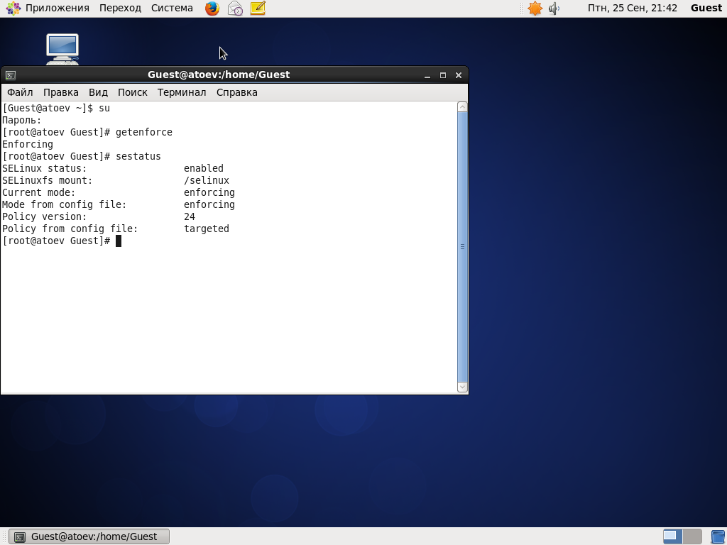

Рис. 4

1. Обратимся к веб-серверу, запущенному на нашем компьютере, и убедимся, что последний работает: ***service httpd status (***Рис. 5)

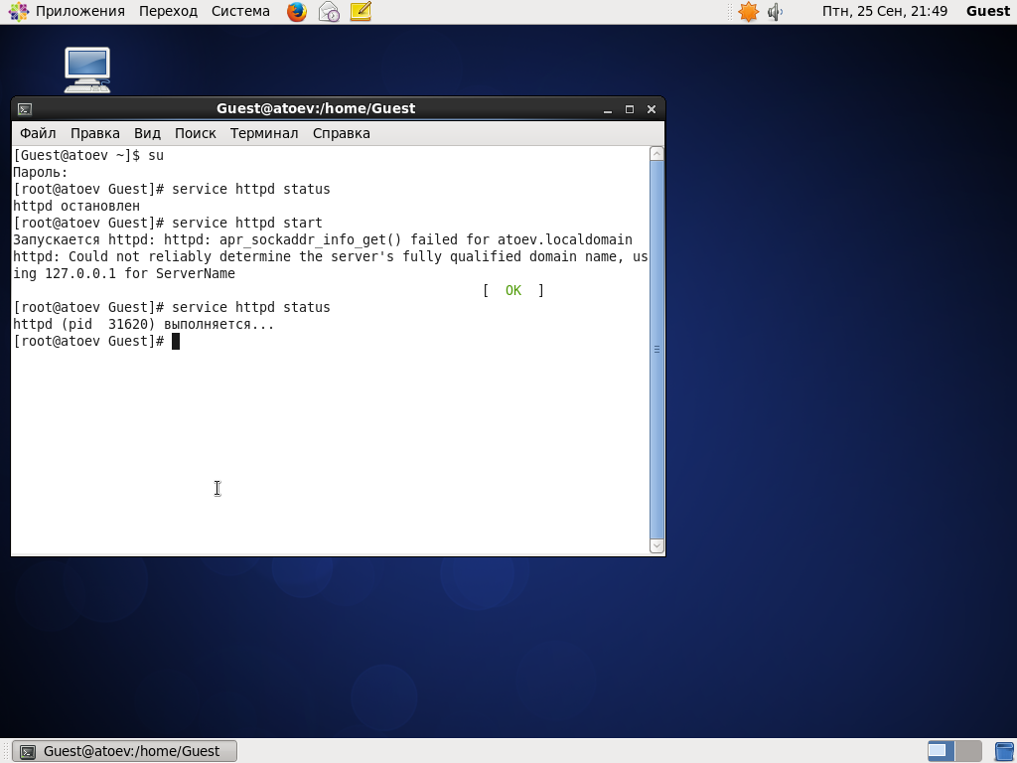

Рис. 5

1. Найдем веб-сервер Apache в списке процессов, определим его контекст безопасности, используем команду ***ps auxZ | grep httpd*** (Рис. 6)

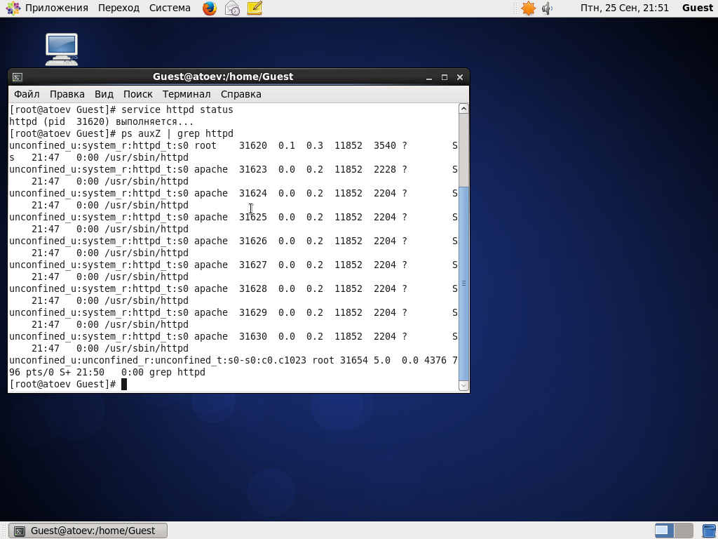

Рис. 6

1. Посмотрим текущее состояние переключателей SELinux для Apache с помощью команды ***sestatus –b | grep httpd*** (Рис. 7)

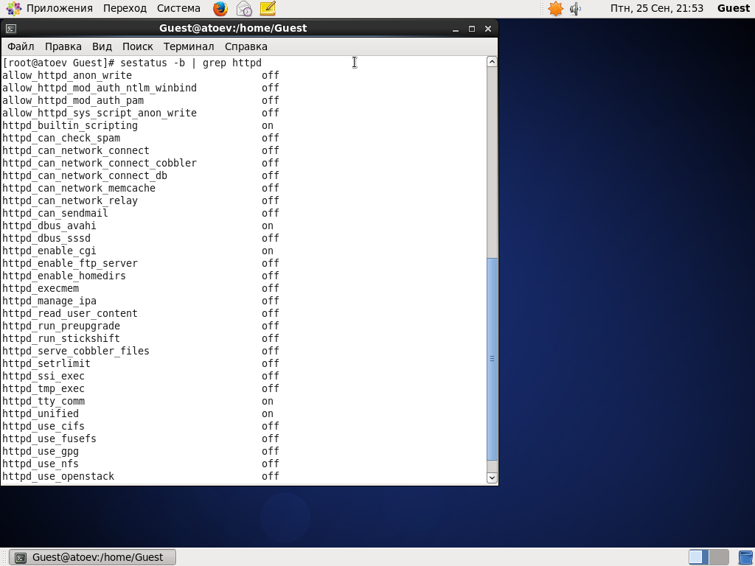

Рис. 7

Многие из переключателей находятся в положении «off».

1. Посмотрим статистику по политике с помощью команды *seinfo*, также определим множество пользователей, ролей и типов. (Рис. 8)

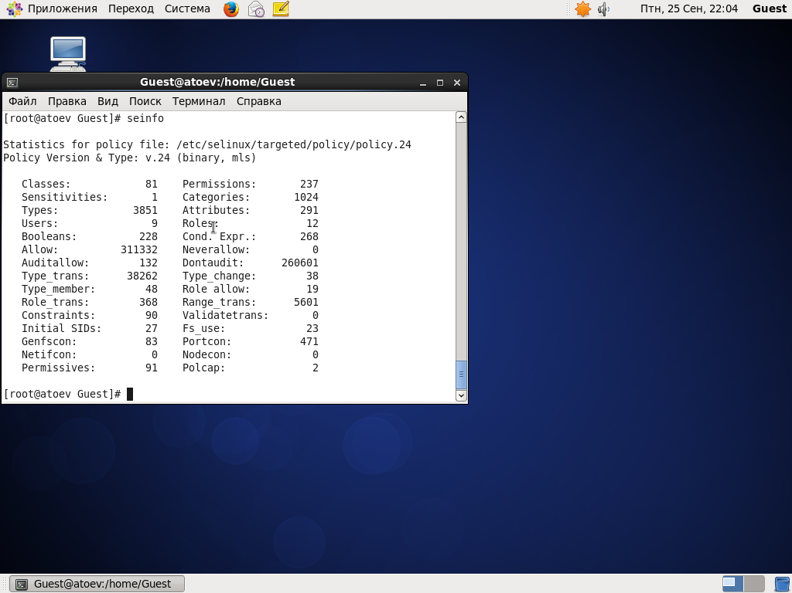

Рис. 8

Пользователей: 9, ролей: 12, типов: 3851.

1. Определим тип файлов и поддиректорий, находящихся в директории */var/www* с помощью команды ***ls -lZ /var/www*** (Рис. 9)

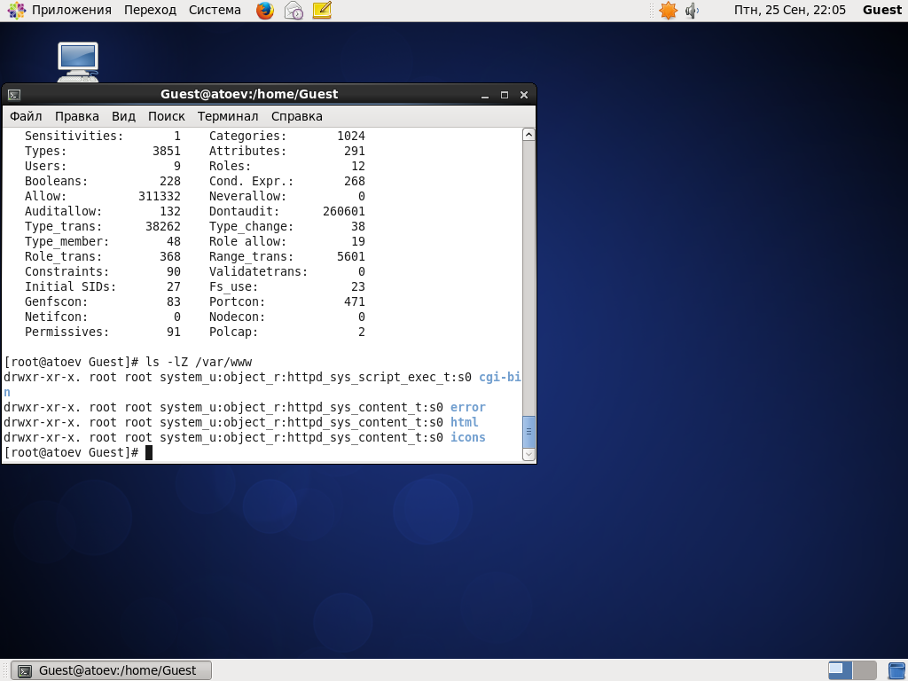

*Рис. 9*

1. Определим тип файлов, находящихся в директории */var/www/html* с помощью команды ***ls –lZ /var/www/html*** (Рис. 10)

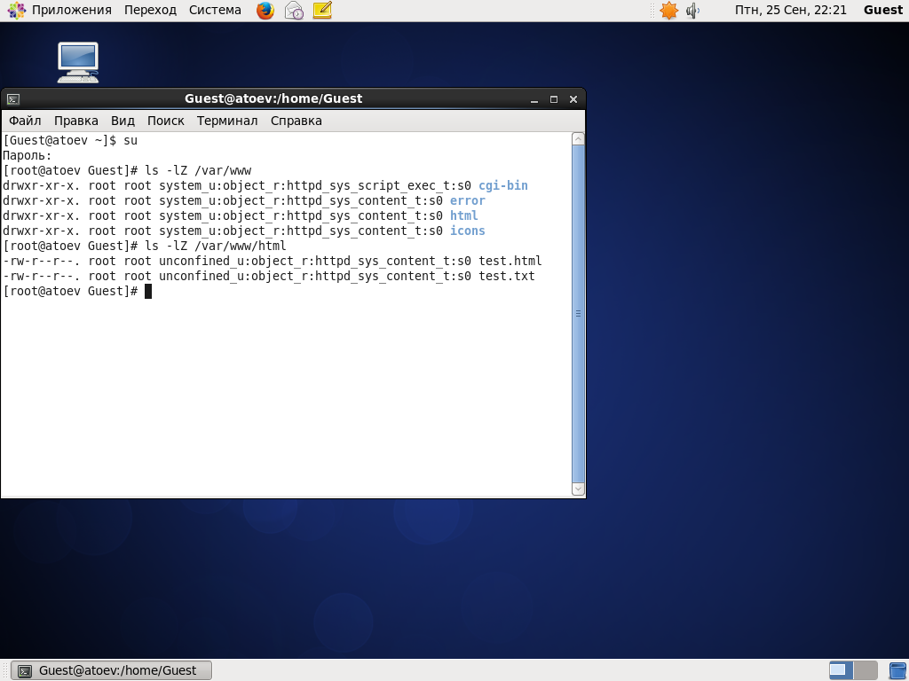

Рис. 10

1. Определим круг пользователей, которым разрешено создание файлов в директории ***/var/www/html***. (Рис. 11)

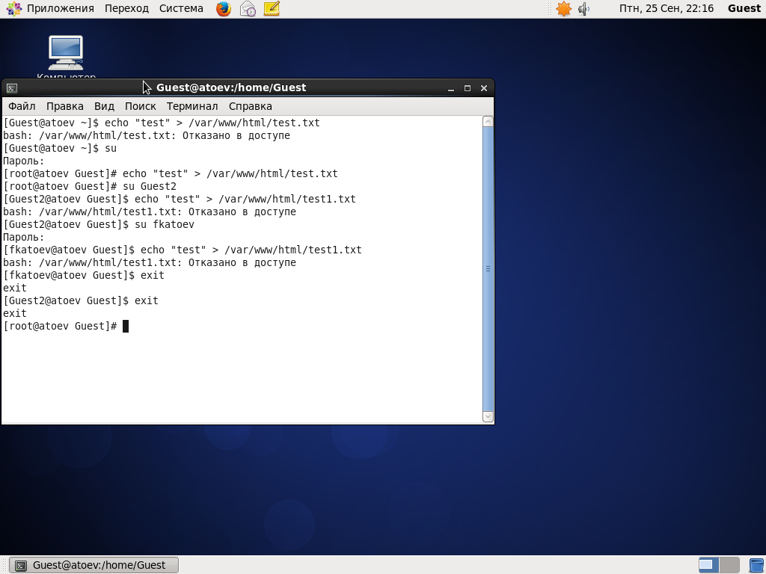

Рис. 11

Видно, что только суперпользователь может создать файл в данной директории.

1. В следствие этого создадим от имени суперпользователя html-файл */var/www/html/test.html* следующего содержания: (Рис. 12)

**<html>**

**<body>**test**</body>**

**</html>**

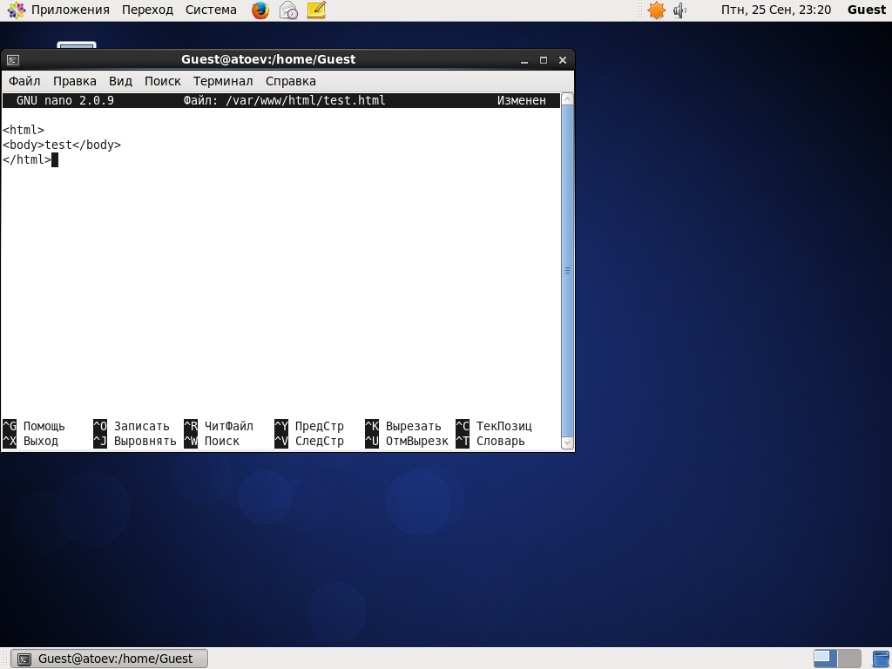

Рис. 12

1. Проверим контекст созданного файла (Рис. 13).

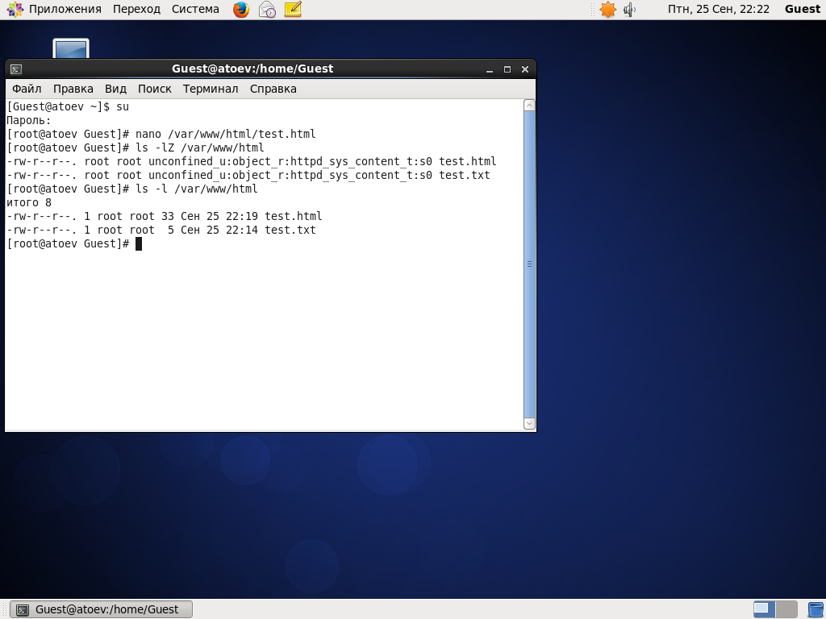

Рис. 13

Контекст, присваиваемый по умолчанию вновь созданным файлам в директории */var/www/html*: unconfined_u:object_r:httpd_sys_content_t

1. Обратимся к файлу через веб-сервер, введя в браузере firefox адрес

[*http://127.0.0.1/test.html*](http://127.0.0.1/test.html)

Убедимся, что файл был успешно отображен. (Рис. 14)

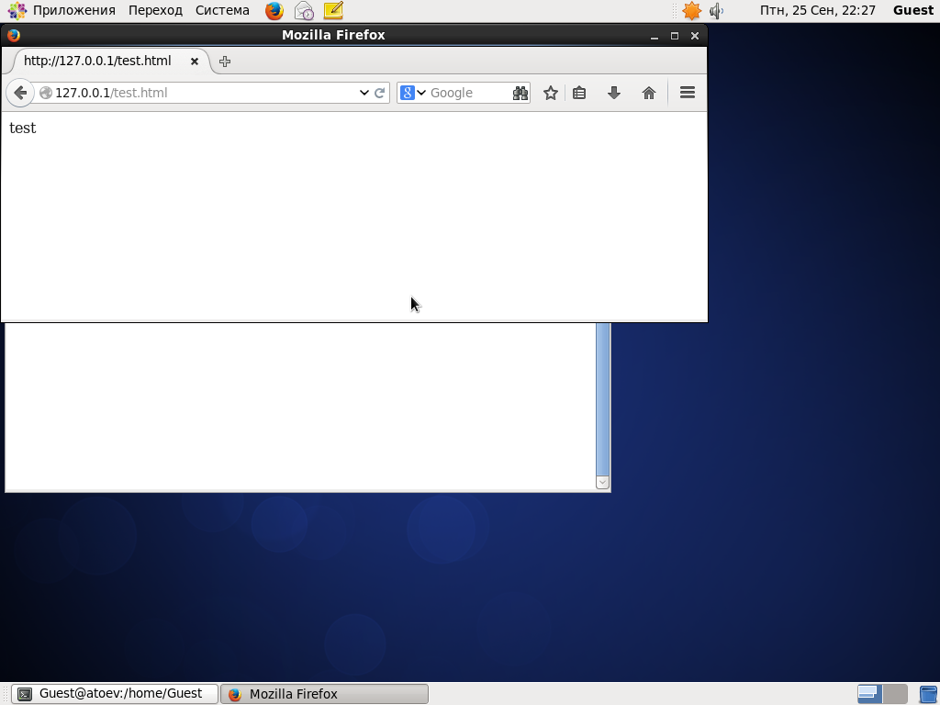

Рис. 14

1. Изучим справку *man httpd_selinux* и выясним, какие контексты файлов определены для *httpd* и сопоставим их с типом *файла test.html*. Проверим контекст файла командой *ls –Z /var/www/html/test.html* (Рис. 15)

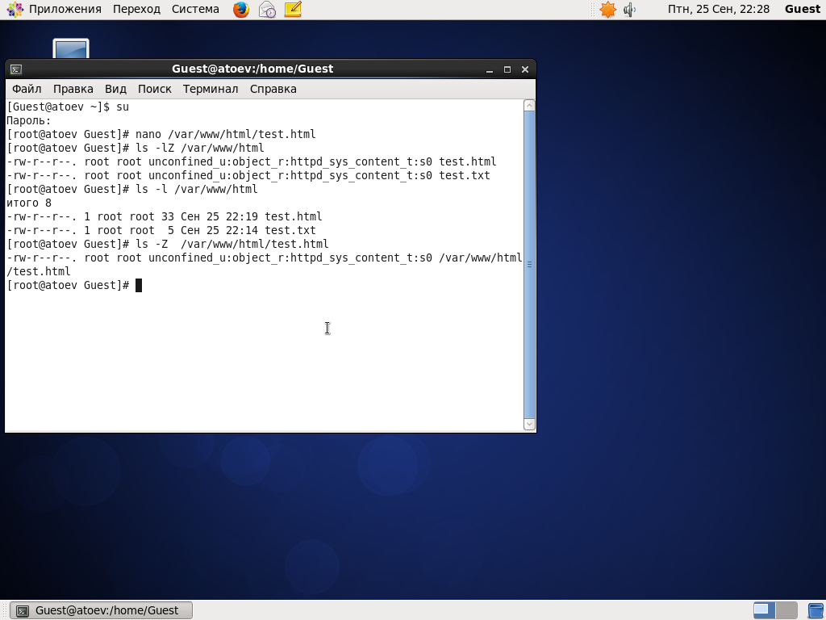

Рис. 15

Т.к. по умолчанию пользователи CentOS являются свободными (unconfined) от типа, созданному нами файлу *test.html* был сопоставлен SELinux, пользователь unconfined_u. Это первая часть контекста. Далее политика ролевого разделения доступа RBAC используется процессами, но не файлами, поэтому роли не имеют никакого значения для файлов. Роль object_r используется по умолчанию для файлов на «постоянных» носителях и на сетевых файловых системах. Тип httpd_sys_content_t позволяет процессу httpd получить доступ к файлу. Благодаря наличию последнего типа мы получили доступ к файлу при обращении к нему через браузер.

1. Изменим контекст файла */var/www/html/test.html* с httpd_sys_content_t на другой, к которому процесс httpd не должен иметь доступа, в нашем случае, на samba_share_t: (Рис. 16)

***chcon –t samba_share_t /var/www/html/test.html***

***ls –Z /var/www/html/test.html***

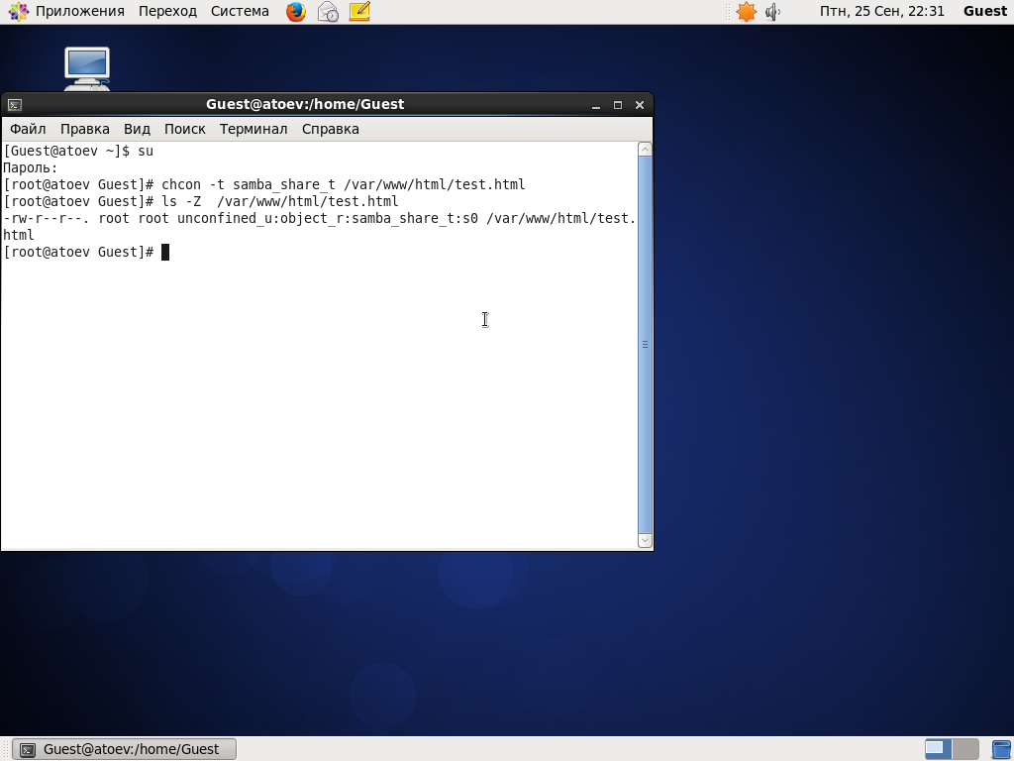

Рис. 16

Как можно видеть, контекст успешно сменился.

1. Попробуем еще раз получить доступ к файлу через веб-сервер, введя в браузере firefox адрес (Рис. 17) [*http://127.0.0.1/test.html*](http://127.0.0.1/test.html)

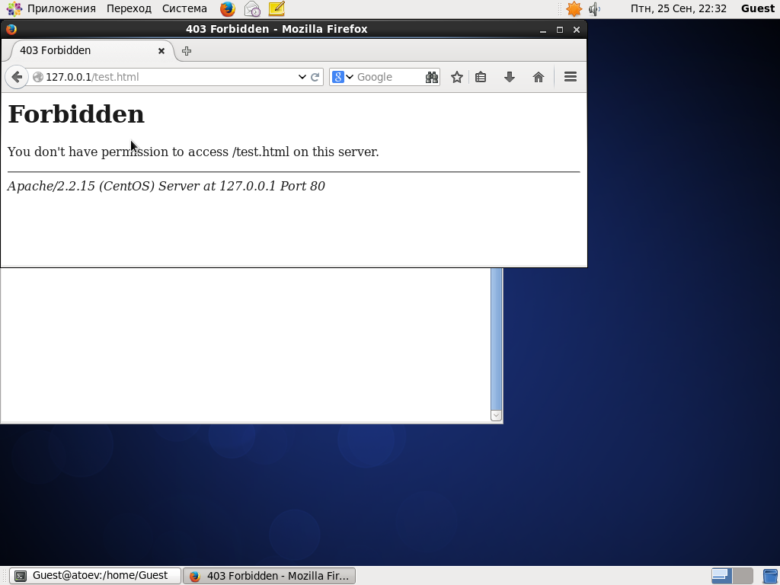

Рис. 17

Мы получили сообщение об ошибке.

1. Проанализируем ситуацию, просмотрев log-файлы веб-сервера Apache, системный log-файл и audit.log при условии уже запущенных процессов setroubleshootd и audtd (Рис. 18)

~~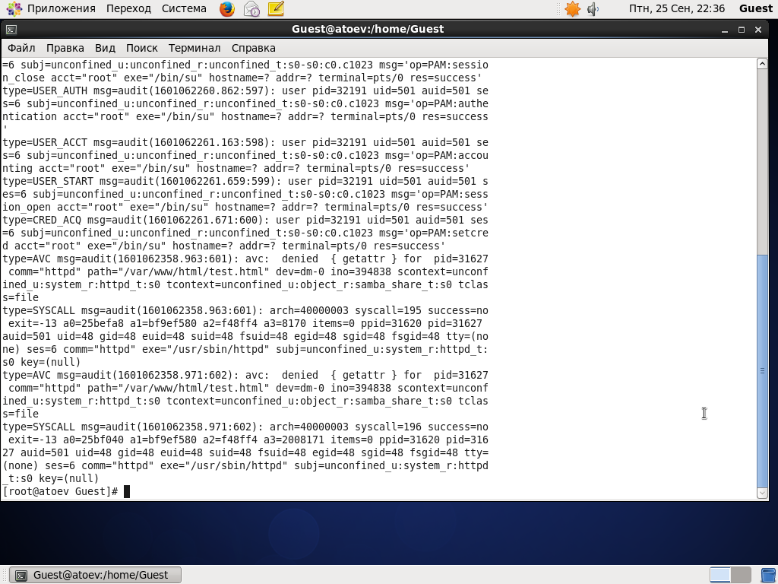~~

Рис. 18

Исходя из log-файлов, мы можем заметить, что проблема в измененном контексте на шаге 13, т.к. процесс httpd не имеет доступа на samba_share_t. В системе оказались запущены процессы setroubleshootd и audtd, поэтому ошибки, связанные с измененным контекстом, также есть в файле ***/var/log/audit/audit.log*.**

1. Попробуем запустить веб-сервер Apache на прослушивание TCP-порта 81 (а не 80, как рекомендует IANA и прописано в */etc/services*), заменив в файле ***/etc/httpd/conf/httpd.conf*** строчку *Listen 80* на *Listen 81.*

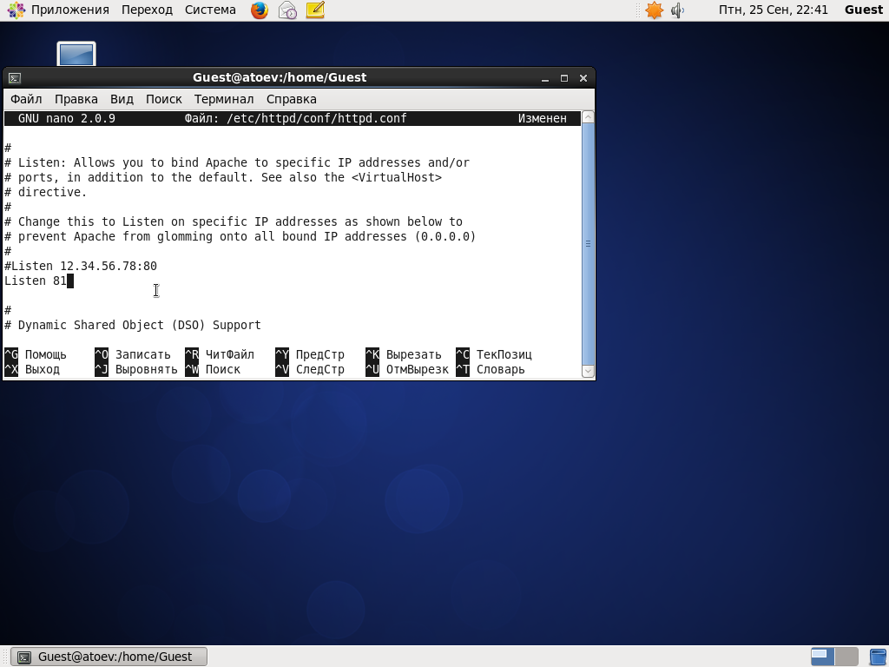

Рис. 19

1. Перезапустим веб-сервер Apache и попробуем обратиться к файлу через веб-сервер, введя в браузере firefox адрес [*http://127.0.0.1/test.html*](http://127.0.0.1/test.html)

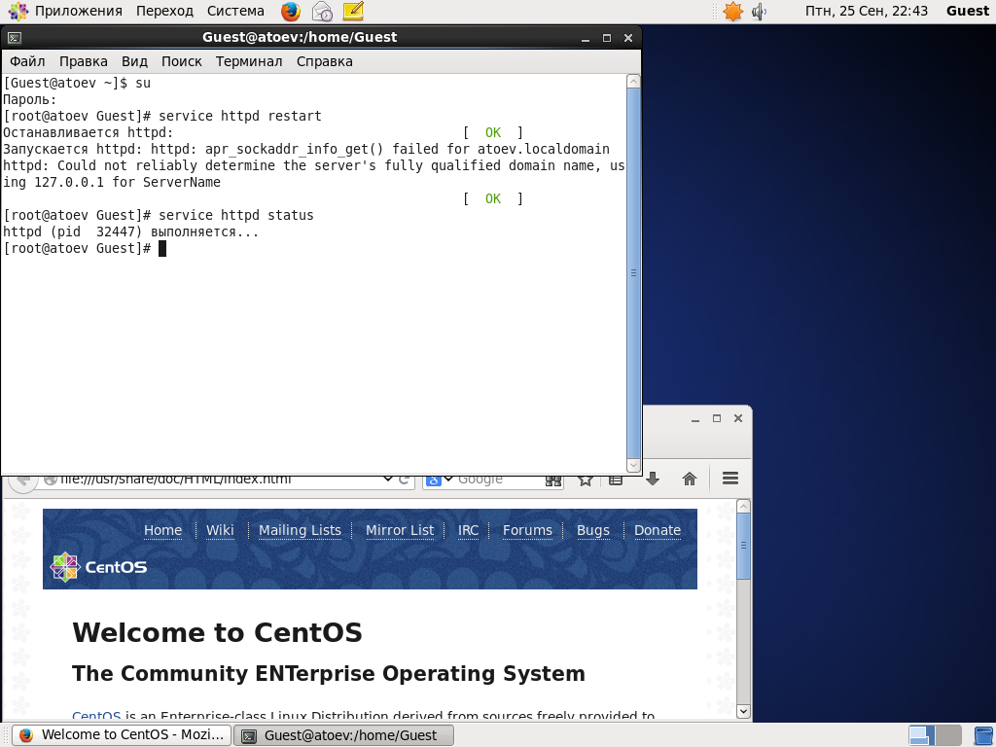

Рис. 20

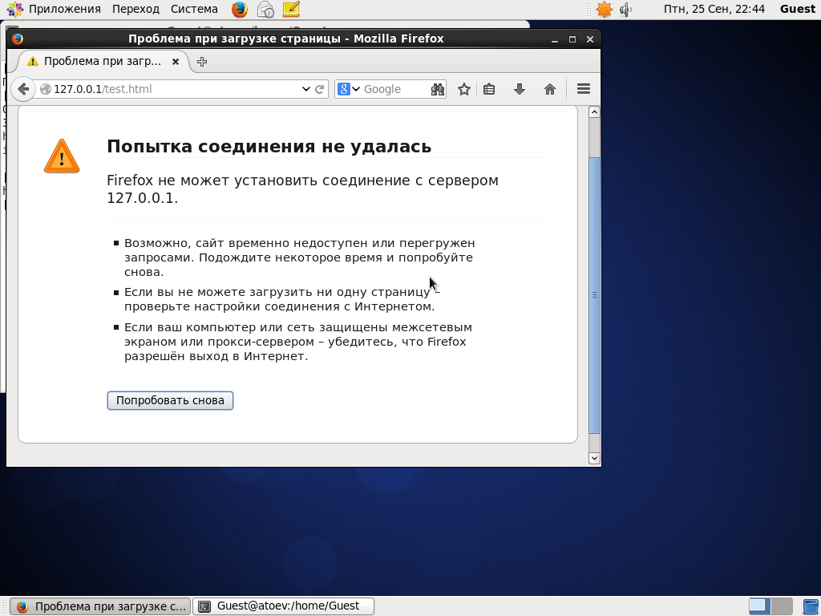

Рис. 21

Из того, что при запуске файла через браузер появилась ошибка, можно сделать предположение, что в списках портов, работающих с веб-сервером Apache, отсутствует порт 81.

1. Подтвердим свои догадки, проанализировав log-файлы: *tail –n1* ***/var/log/messages*** и просмотрев файлы ***/var/log/http/error_log****,* ***/var/log/http/access_log* и */var/log/audit/audit.log***

~~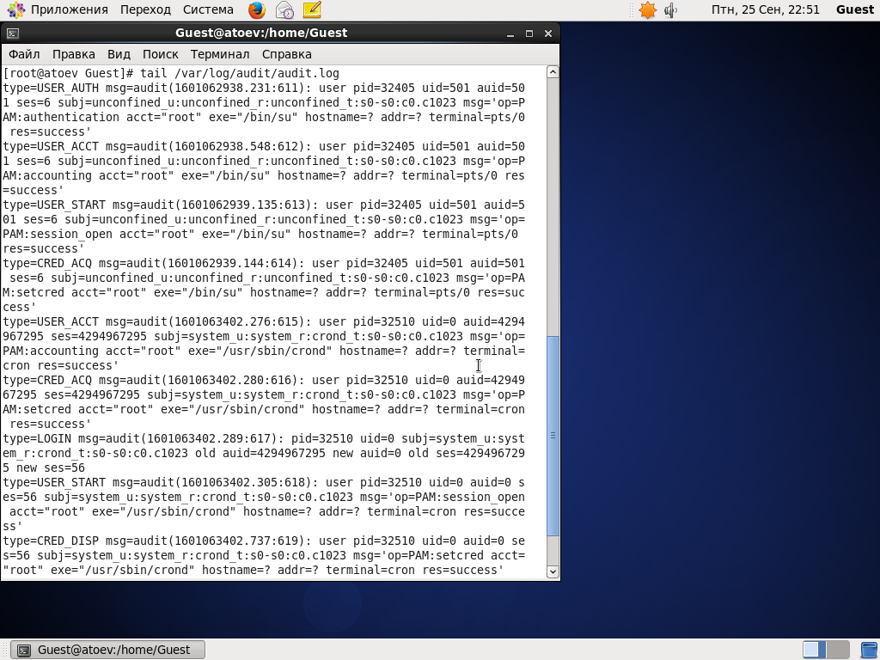~~

Рис. 22

Во всех log-файлах появились записи, кроме /var/log/messages.

1. Выполним команду *semanage port –a –t http_port_t –p tcp 81*

После этого проверим список портов командой *semanage port –l | grep http_port_t*

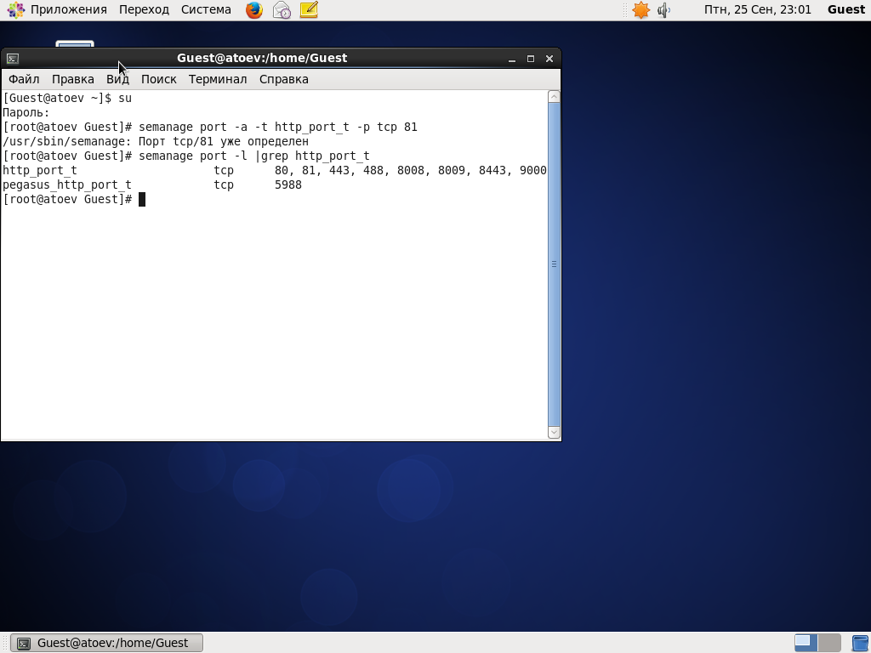

Рис. 23

Убедились, что порт 81 присутствует в списке.

1. Попробуем теперь запустить веб-сервер Apache еще раз.

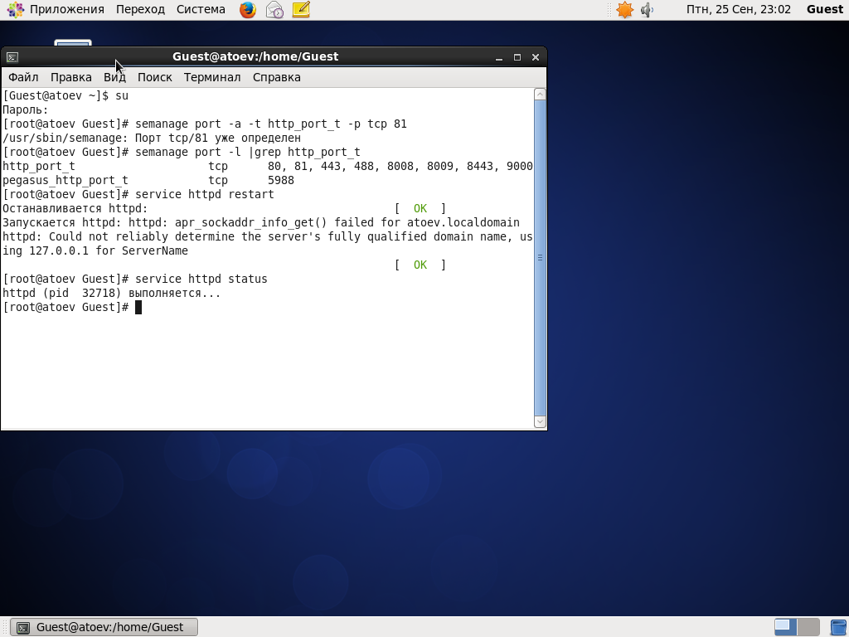

Рис. 24

1. Вернем контекст *httpd_sys_content_t* к файлу */var/www/html/test.html*:

***chcon –t httpd_sys_content_t /var/www/html/test.html***

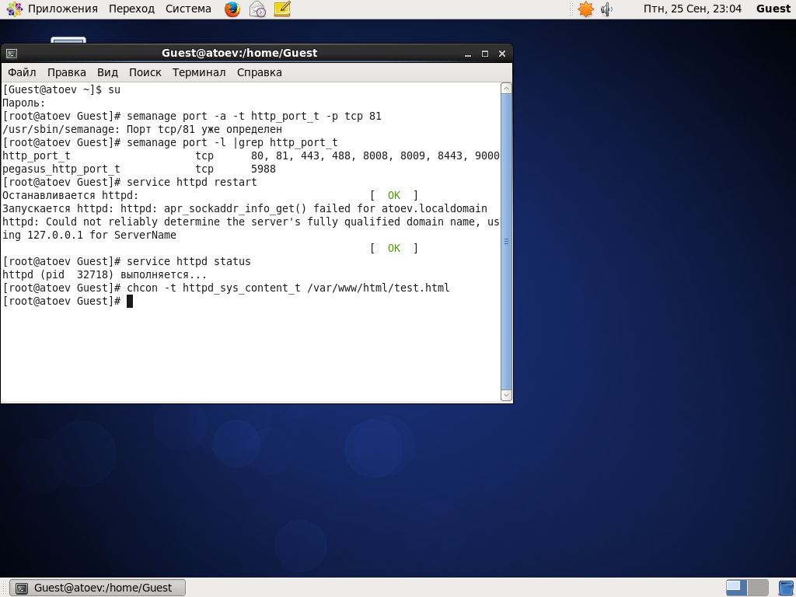

Рис. 25

После этого вновь попробуем получить доступ к файлу через веб-сервер, введя в браузере firefox адрес [*http://127.0.0.1:81/test.html*](http://127.0.0.1:81/test.html)

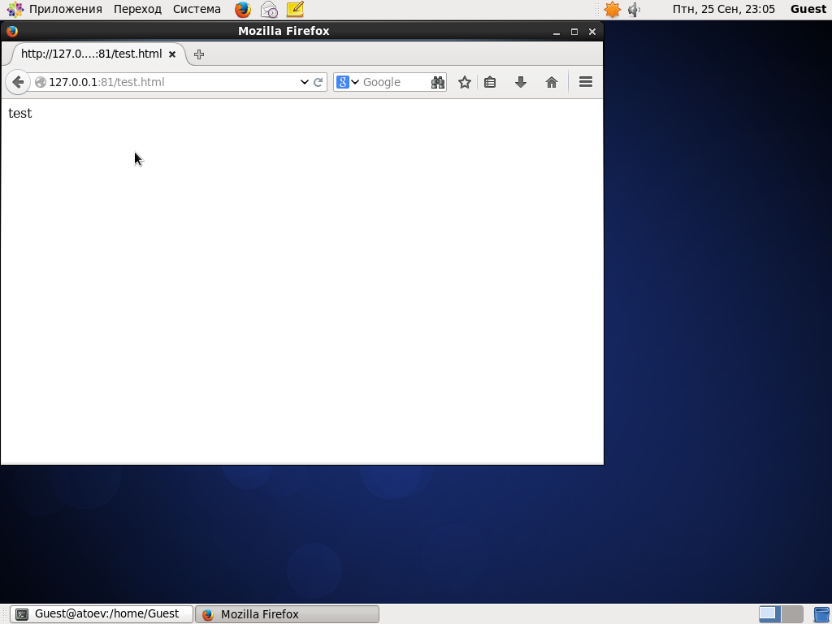

Рис. 26

Увидели слово содержимое файла - слово «test».

1. Исправим обратно конфигурационный файл apache, вернув Listen 80.

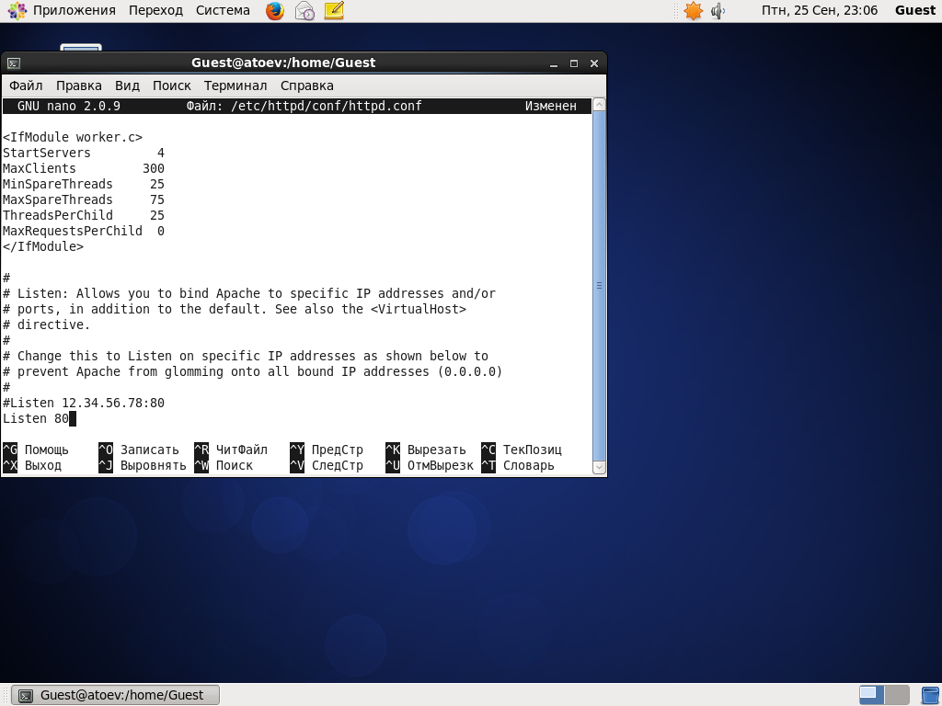

Рис. 27

1. Удалим привязку http_port_t к 81 порту: *semanage port –d –t http_port_t –p tcp 81.* Данную команду выполнить невозможно на моей версии CentOS, поэтому получаем ошибку.

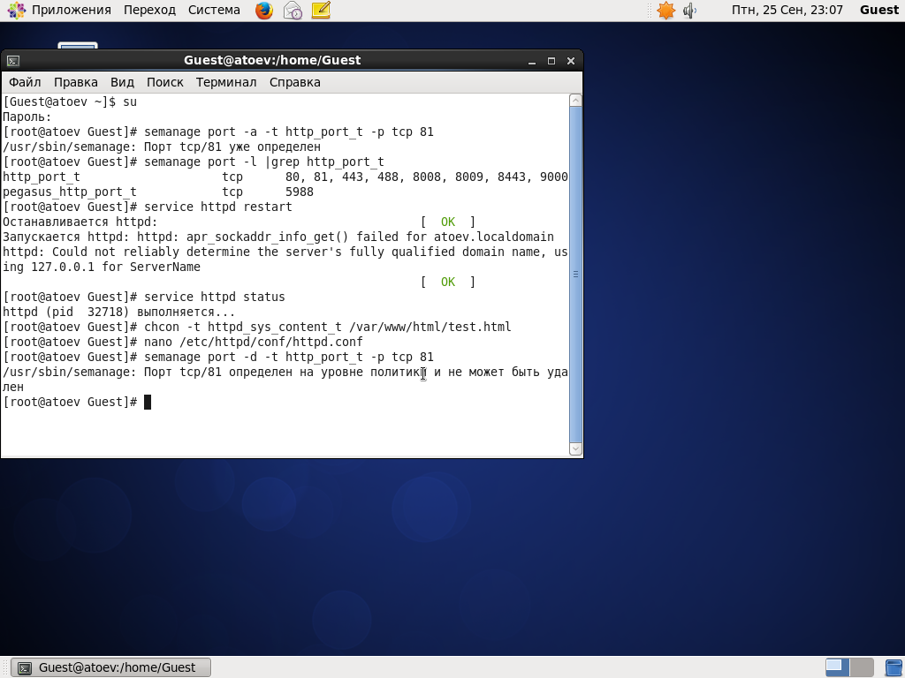

Рис. 28

1. Удалим файл */var/www/html/test.html*: *rm /var/www/html/test.html*

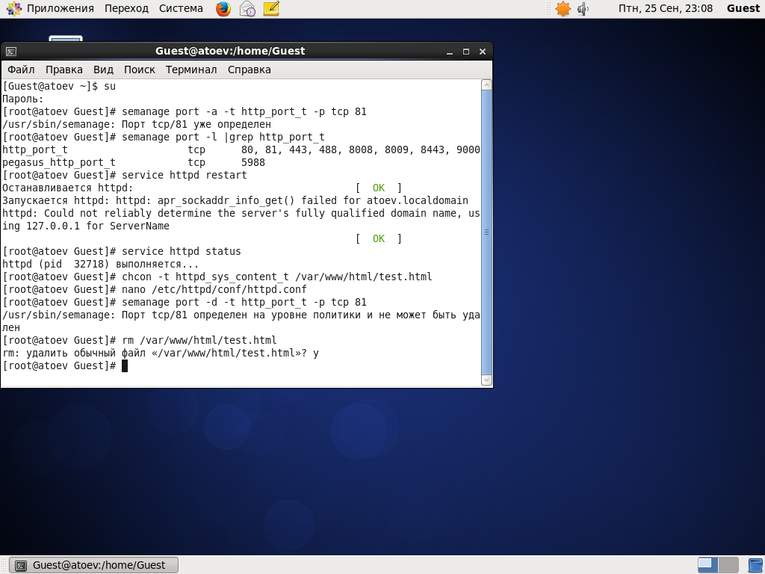

Рис. 29

**Вывод**

Развил навыки администрирования ОС Linux. Получил первое практическое знакомство с технологией SELinux. Проверил работу SELinux на практике совместно с веб-сервером Apache.